Medellín, 22 de enero de 2018 Oficio No. 00016

Señores
PAGINA WEB DE LA JURISDICCION CONTENCIOSO ADMINISTRATIVA
soportepaginaweb@cendoj.ramajudicial.gov.co
Bogota D.C.

ACCION | TUTELA
ACCIONANTE | MARÍA CONSUELO GÓMEZ ARANGO
DEMANDADO | UNIVERSIDAD MANUELA BELTRÁN  COMISIÓN NACIONAL DL SERVICIO CIVIL CNSC
RADICACIÓN | 050013333011-2018-00006-00

Cordial saludo.

Atentamente me permito informarle que mediante auto de fecha 19 de enero de 2018, dentro del proceso del referenciado, publicar un aviso con el fin de garantizar el conocimiento de la presente decisión, a los accionados, vinculados y todos los participantes de la convocatoria destinada para proveer el cargo de Técnico Administrativo, código 3124 grado 16 OPEC 40047.

Para el cumplimiento de tal fin, adjunto copia del auto admisorio de la acción de tutela y escrito de tutela, para que de manera inmediata se sirva comunicarlo a través del sitio web.

Sírvase proceder de conformidad y al contestar cite el número de oficio, so pena de incurrir en las sanciones previstas en la ley por desacato a una orden judicial.

Atentamente,

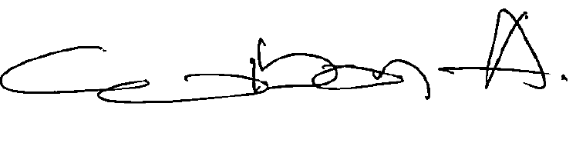
WILSON DE JESUS ALVAREZ CASARRUBIA
Secretario

